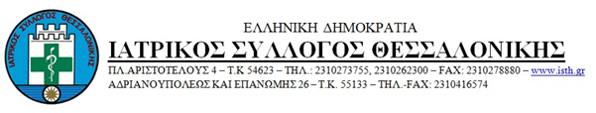

|  |
| --- |
|  |

|  |  |  |
| --- | --- | --- |
| |  | | --- | | Θεσσαλονίκη, 8 Ιουλίου 2022 | | ­ | |
| |  | | --- | | ­ | | Αγαπητέ/αγαπητή κ. Πρόεδρε,    Την ερχόμενη Τετάρτη 13/7/2022 ώρα 6:30 μμ ο Ιατρικός Σύλλογος Θεσσαλονίκης διοργανώνει ενημερωτική διαδικτυακή συζήτηση για το θεσμό του προσωπικού ιατρού παρουσία του Υπουργού Υγείας κ. Θάνου Πλεύρη καθώς και του Γενικού Γραμματέα ΠΦΥ κ. Μ. Θεμιστοκλέους.    Η συζήτηση θα μεταδοθεί δια μέσου του site του ιατρικού συλλόγου και του καναλιού  youtube, καθώς και από την πλατφόρμα της livemedia.    Παράκληση να ενημερωθούν τα μέλη του συλλόγου σας ώστε όσοι επιθυμούν να την παρακολουθήσουν.    [https://isth.gr/enimerotiki-diadiktyaki-syzitisi-gia-to-thesmo-tou-prosopikou-iatrou/](https://783f8.r.a.d.sendibm1.com/mk/cl/f/goMjl9HTmYb9yyiyn8GVFoeHL4kcpwqb4A6xRvqVN5piIXSQ4FE_AocHZSn8FRC7PD9JVbBf7rU0wi1NncA9i5vczvm8_rwAAA_HBoSCo9m1csEgfJ5SnQYw5k6u5kH5LKS-Pg0aCrqliz2Ze6El2s23lsDyiB2fFOXY9s2KKYr20gQyM3DVOhQWfCemUlBZj0O486IauiqnE3SVwzPm2vUFWmQ7yXwY4UW21i-Ksfbn2P9xqqghMKR_cJVCsrywCc2PnQnZcDtbKfKEDivBNd8) | |